3. Застывшие водоемы.

Каждую зиму реки, пруды и озера застывают, покрываются льдом. Такое место сразу притягивает детей поиграть здесь. Ведь лед кажется таким прочным, безопасным. Но это не так. Иногда даже толстый лет не выдерживает веса группы людей. В итоге можно оказаться в ледяной воде или еще хуже попасть под лед.

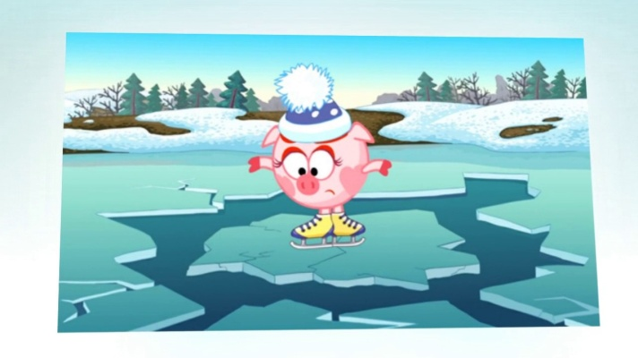

Что же нужно знать о забавах в зимнее время?

Во-первых: для зимних игр есть специально отведенные места (каток, горки). Заледенелые водоемы лучше обходить стороной.

Во вторых:

Если наступить на тонкий лед, он непременно затрещит. В такой ситуации нельзя паниковать и делать резких движений. Нужно как можно быстрее добраться до берега, но ни в коем случае не бежать. Если лед под ногами продолжает трескаться, аккуратно ляг на живот и ползи к берегу.

Уважаемые родители, просим вас не оставлять без внимания и зимние забавы детей, которые так же могут быть опасны:

*- Катание на лыжах;*

*- Катание на коньках;*

*- Катание на санках, ледянках;*

*- Игры около дома (дороги);*

*- Катание на тюбингах.*

Развлекаясь так, тоже необходимо соблюдать осторожность!

**БМАДОУ «Детский сад №7»**

**Профилактика травматизма у детей в зимний период**

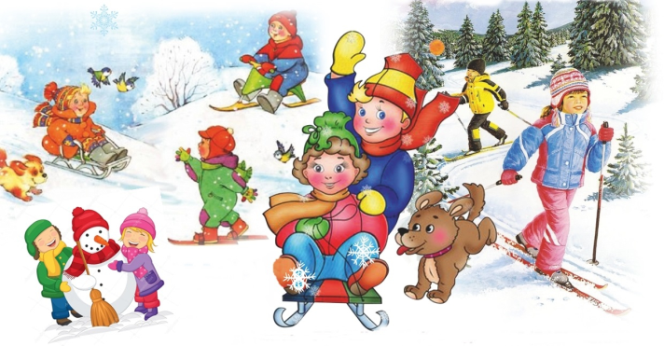

**Подготовила: воспитатель Рублева Т.А.**

Зима прекрасное время года, которому рады и взрослые, и дети. Однако если забыть о правилах поведения в зимнее время, можно получить серьезную травму или обморожение.

**Что опасно зимой!**

1.Гололёд.

Чтобы избежать травм на скользкой дороге важно быть очень осторожным.

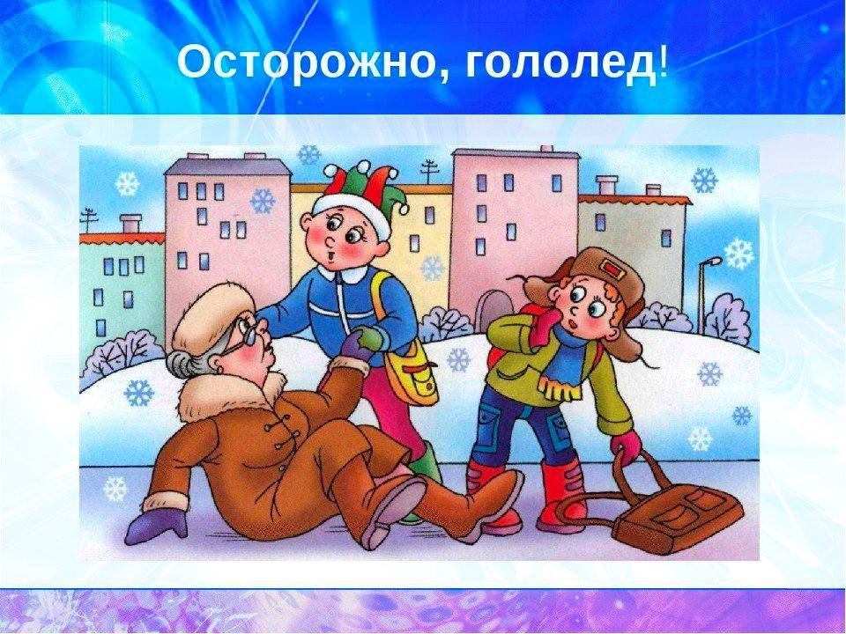

Покажите ребенку, как нужно идти по такой дороге:

* маленькими шажками, наступая на всю подошву.
* ступая не лед, максимально нагружайте носок, а не пятку. Если есть такая возможность, то лучше идти по тротуарам, посыпанным песком и солью, или идти по менее скользким участкам: внутренний край тротуара с непротоптанным снегом.
* Не держите руки в карманах – это увеличивает вероятность падения и получения травм

**Внимательно переходите дорогу! Машина на скользкой дороге может остановиться не сразу!**

2. Мороз.

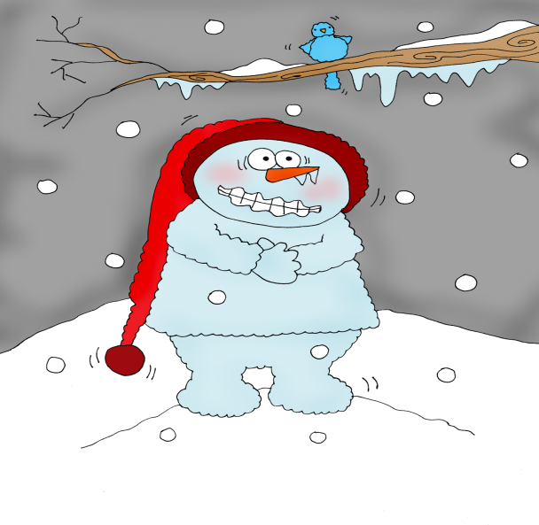

**Помни:**

* одежда и особенно обувь должны быть теплыми и удобными.
* находясь на улице в морозную погоду, нужно как можно больше двигаться. Это позволит организму поддерживать постоянную температуру тела, а значит, вероятность обморожения будет меньше.
* для защиты нежной детской кожи от мороза и холодного ветра можно использовать специальный крем. Чаще всего происходит обморожение рук и лица.

